งานสัมมนาเชิงวิชาการในหัวข้อ
“Sustainable Mobility and Transportation Impact Assessment (TIA Workshop)”
สนับสนุนโดย
มหาวิทยาลัยเทคโนโลยีพระจอมเกล้าธนบุรี I สมาคมวิทยาการจราจรและขนส่งแห่งประเทศไทย I PTV ASIA-PACIFIC
วันพฤหัสบดีที่ 7 เมษายน 2559 เวลา 08.30-14.00 น.
ณ ห้อง X01AB ชั้น 10 อาคาร KMUTT Knowledge Exchange for Innovation Center (KX)

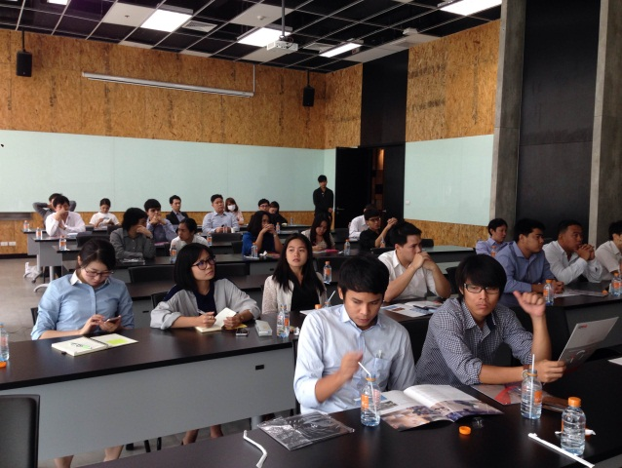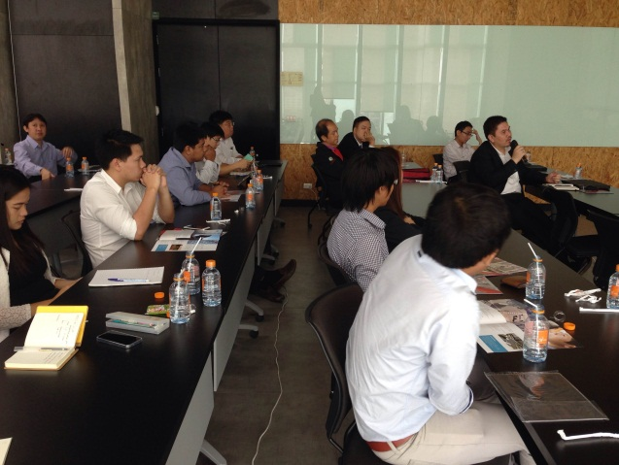
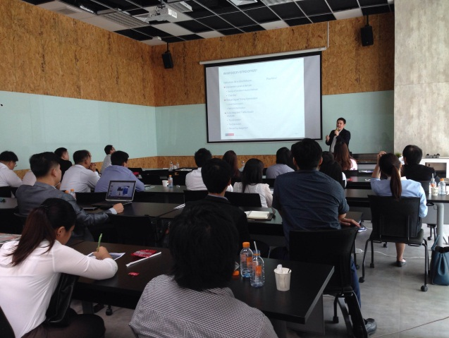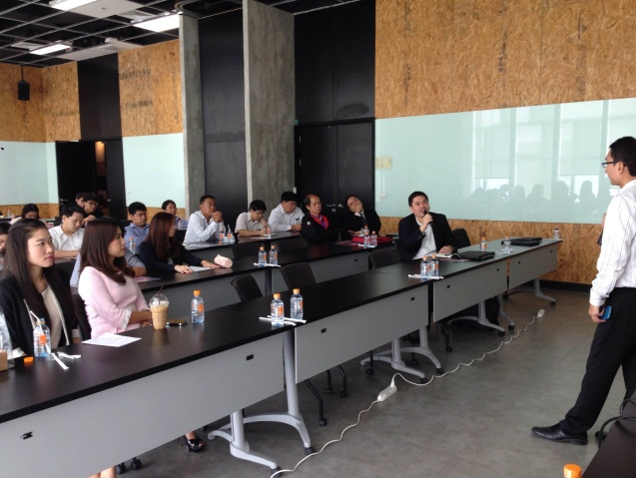

เมื่อวันที่ 7 เมษายน 2559 ที่ผ่านมา ทางมหาวิทยาลัยเทคโนโลยีพระจอมเกล้าธนบุรี ร่วมกับสมาคมวิทยาการจราจรและขนส่งแห่งประเทศไทย และ PTV ASIA-PACIFIC ร่วมกันจัดงานสัมมนาเชิงวิชาการในหัวข้อ “Sustainable Mobility and Transportation Impact Assessment (TIA Workshop)” ณ ห้อง X01AB ชั้น 10 อาคาร KMUTT Knowledge Exchange for Innovation Center (KX) โดยภายในงานได้รับความร่วมมือจากวิทยากรผู้มีความรู้และความเชี่ยวชาญเฉพาะเกี่ยวกับทางด้านการจราจรและขนส่งของประเทศไทย ได้แก่ ดร.ปริญญา ถนัดทาง (สำนักงานนโยบายและแผนการขนส่งและจราจร) รศ.ดร.ภาวิณี เอี่ยมตระกูล (คณะสถาปัตยกรรมศาสตร์และการผังเมือง มหาวิทยาลัยธรรมศาสตร์) ดร.วศิน เกียรติโกมล (คณะวิศวกรรมศาสตร์ มหาวิทยาลัยเทคโนโลยีพระจอมเกล้าธนบุรี) คุณเนตร จันทร์เจริญ (PTV ASIA-PACIFIC) และ ดร.กรินท์ ลิมาภรณ์วณิชย์ (บริษัท ไมน์ฮาร์ท (ประเทศไทย) จำกัด) ซึ่งวิทยากรทุกท่านได้มีการบรรยายให้ความรู้เกี่ยวกับการจัดการทางด้านการคมนาคมขนส่งอย่างยั่งยืนและการประเมินผลกระทบที่เกิดขึ้นจากการจราจร ทั้งจากความรู้และจากประสบการณ์การทำงานของแต่ละท่าน โดยหลังจากจบการบรรยายจะมีการถามตอบแลกเปลี่ยนความรู้ระหว่างวิทยากรและผู้เข้าร่วมสัมมนาด้วย
โดยงานสัมมนาเชิงวิชาการครั้งนี้ ได้รับความสนใจจากหลายหน่วยงานและหลายภาคส่วนในการเข้าร่วมจำนวนหลายท่าน ได้แก่ นักศึกษาและอาจารย์จากสถาบันการศึกษาต่างๆ พนักงานจากหน่วยงานภาครัฐและเอกชนที่เกี่ยวข้องกับการวางแผนทางด้านการจราจรและขนส่ง ซึ่งทุกท่านล้วนแล้วแต่ได้รับความรู้และประสบการณ์จากวิทยากรทุกท่านอย่างมาก

